EXCELENTÍSSIMO SENHOR JUIZ FEDERAL DO JUIZADO ESPECIAL FEDERAL DE SANTANA DO IPANEMA/AL

“Quando nós nomeamos um sofrimento humano, nada é capaz de deter sua circulação dentro da sociedade’. (Rita Segato). Um sofrimento humano nomeado é, futuramente, um possível direito humano a ser consagrado juridicamente”. (https://www.oabma.org.br/public/uploads/files/siteArquivos/2022070415522062c336e489e1c.pdf)

TEA – TRANSTORNO DE ESPECTRO AUTISTA
TUTELA ANTECIPADA – LIMINAR inaudita altera pars
QUESITOS PERICIAIS MÉDICOS

JOÃO ARTHUR LOPES LIMA, brasileiro, alagoano, menor incapaz, inscrito CPF de nº 172.670.714-81, representado pela genitora MARIA CLECIA LOPES DA SIILVA, CPF nº 133.371.884-51, ambos com endereço na Rua Marechal Hermes, 220, Eldorado, CEP: 57.480-000, Delmiro Gouveia/AL, vem perante Vossa Excelência, por meio de sua Advogada devidamente constituída nos autos, por instrumento procuratório, com escritório à Av. Roberto Pontes Lima, nº 141, Trapiche, Maceió/AL, CEP: 57010-330, onde recebe citações e intimações, propor
AÇÃO DE CONCESSÃO DE BENEFÍCIO ASSISTENCIAL À PESSOA COM DEFICIÊNCIA – TUTELA ANTECIPADA – LIMINAR INAUDITA ALTERA PARS E APRESENTAR QUESITOS PERICIAIS JUDICIAIS e a aplicação do TESTE CERS, ex vi Lei n. 8.742/93; Art. 3º. E ss da Lei n. 10.259; e, art. 319 do NCPC,
em face do INSS – INSTITUTO NACIONAL DO SEGURO SOCIAL, autarquia federal, devendo ser citada na pessoa de seu representante legal, com endereço na Rua da Praia, 149, Centro, Município de Maceió, Estado de Alagoas, CEP 57020-000, pelas razões de fato e de direito adiante alinhadas.

DAS PRELIMINARES
JUSTIÇA GRATUITA
A parte Autora, não possui condições de arcar com as presentes despesas processuais sem grande prejuízo em sua subsistência e de sua família, uma vez que é pobre na forma de lei.
Diante disso, com fulcro no Art. 5º, LXXIV, da CF e Art. 98, da lei 1.105/15, REQUER a concessão do benefício da justiça gratuita, uma vez que a parte autora não possui recursos para arcar com as despesas processuais e sucumbenciais sem prejuízo do próprio sustendo e de sua família.

PRELIMINARMENTE
DO INTERESSE DE AGIR – SEM RESPOSTA DA AUTARQUIA FEDERAL - “EM ANÁLISE” POR MAIS DE 120 DIAS SEM EXIGÊNCIAS FORMULADAS – SEM ACESSO AO PROCESSO ADMINISTRATIVO NA ÍNTEGRA
A parte autora buscou, junto ao INSS, ora réu, em 09/07/2025 a concessão do benefício de amparo ao deficiente, gerando um número de protocolo de: 460873796, todavia, o pedido de concessão realizado ainda se encontra sem resposta e “em analise” mesmo após 120 dias, não gerando número de benefício advindo de decisão de concessão ou indeferimento, como comprovado em documentos anexados aos autos.

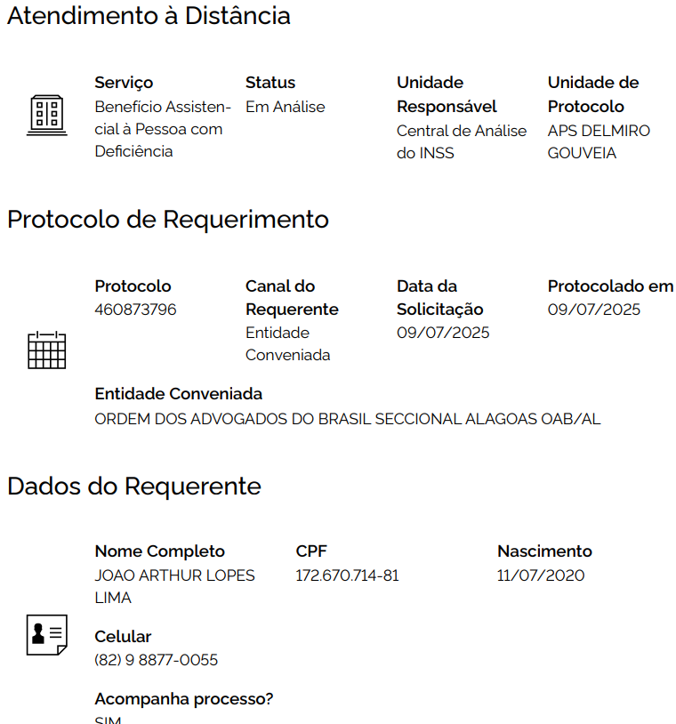

A falta de resposta do INSS no prazo legal de 90 dias, autoriza a autora a ingressar com ação no Poder Judiciário, não sendo necessário esgotar a via administrativa, como assim predispõe a Cláusula 1ª do acordo firmado entre o INSS e o Ministério Público e homologado pelo STF no tema de repercussão geral 1.066 gerado pelo Recurso Extraordinário 1.171.152.
Este mesmo acordo define, em sua Cláusula 5ª, que, caso a autarquia federal solicite cumprimento de exigência para a parte autora, o prazo de 90 dias estaria suspenso e a demandante teria um novo prazo (30 dias) para assim suprimir a exigência e só então o antigo prazo de 90 dias voltaria a vigorar. Portanto, o prazo máximo de 120 dias de espera pela resposta da demandada foi ultrapassado no dia 09/11/2025, como demonstrado pela ementa e o acordo transcritos abaixo:

EMENTA: CONSTITUCIONAL. RECURSO EXTRAORDINÁRIO. AÇÃO CIVIL PÚBLICA. BENEFÍCIOS PREVIDENCIÁRIOS POR INCAPACIDADE. PRAZO DE REALIZAÇÃO DAS PERÍCIAS PELO INSTITUTO NACIONAL DO SEGURO SOCIAL. IMPOSIÇÃO JUDICIAL E REALIZAÇÃO EM ATÉ 45 DIAS, SOB PENA DA IMPLEMENTAÇÃO AUTOMÁTICA DA PRESTAÇÃO REQUERIDA PELO SEGURADO. LIMITES DA INGERÊNCIA DO PODER JUDICIÁRIO EM POLÍTICAS PÚBLICAS. REPERCUSSÃO GERAL RECONHECIDA. ACORDO CELEBRADO PELA PROCURADORIA GERAL DA REPÚBLICA, PELA ADVOCACIA-GERAL DA UNIÃO, PELA DEFENSORIA PÚBLICA GERAL DA UNIÃO, PELO PROCURADOR-GERAL FEDERAL E PELO INSTITUTO NACIONAL DO SEGURO SOCIAL – INSS. VIABILIDADE. REQUISITOS FORMAIS PRESENTES. HOMOLOGAÇÃO. PROCESSO EXTINTO. EXCLUSÃO DA SISTEMÁTICA DA REPERCUSSÃO GERAL.
[...]
Resolvem firmar o presente ACORDO JUDICIAL, sujeito aos procedimentos previstos na Lei 9.469/1997 e respectiva regulamentação, assim como à homologação judicial, para alcançar condição de validade, conforme cláusulas a seguir dispostas:
CLÁUSULA PRIMEIRA
1. O INSS compromete-se a concluir o processo administrativo de reconhecimento inicial de direitos previdenciários e assistenciais, operacionalizados pelo órgão, nos prazos máximos a seguir fixados, de acordo com a espécie e o grau de complexidade do benefício:
Espécie: Benefício Assistencial à pessoa com Deficiência[...] Prazo para conclusão: de 90 dias
[...]
CLÁUSULA QUINTA
5.1. Verificando-se que o interessado não apresentou a documentação necessária para a conclusão da análise do pedido de benefício, o INSS promoverá o envio de comunicação de exigências, de que trata o art. 678 da IN INSS nº 77/2015, suspendendo-se a contagem do prazo estabelecido na Cláusula Primeira, cujo reinicio ocorrerá após o encerramento do lapso temporal fixado para apresentação dos documentos solicitados ou com a apresentação dos documentos, o que ocorrer primeiro, garantindo-se o prazo restante de, no mínimo, 30 (trinta) dias.
Além disso, é importante destacar que, EM RAZÃO DA AUSÊNCIA DE DECISÃO FORMAL, O REQUERENTE NÃO TEVE ACESSO INTEGRAL AO PROCESSO ADMINISTRATIVO, sendo-lhe impossível obter cópia dos documentos para juntar ao processo judicial. Desse modo, nas plataformas digitais do INSS, o Autor apenas tem acesso aos documentos que ele mesmo juntou, bem como aos despachos que a Autarquia Federal realiza, SENDO POSSÍVEL PERCEBER, PORTANTO, QUE NÃO HOUVE A FORMULAÇÃO DE EXIGÊNCIAS POR PARTE DA AUTARQUIA FEDERAL.

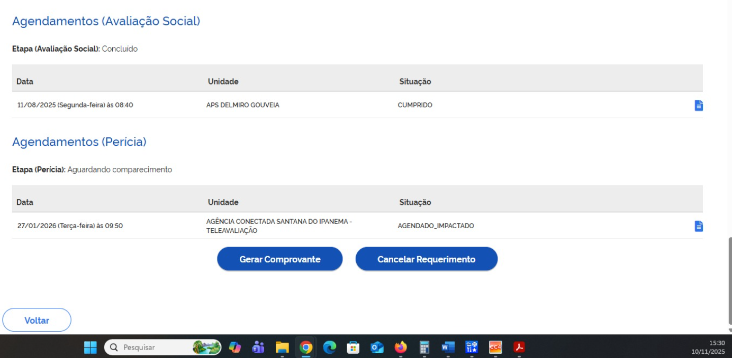
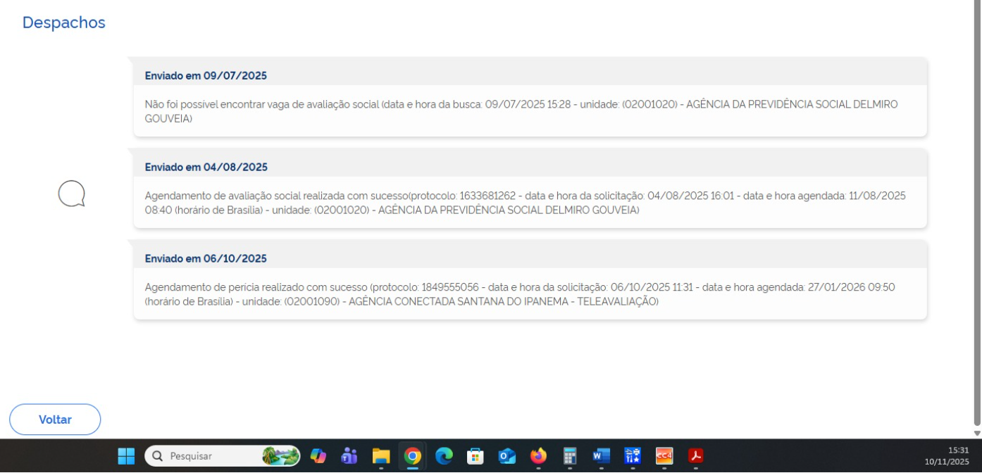

Dessa forma, resta comprovado que o indeferimento tácito decorreu unicamente da omissão injustificada do INSS por mais de 120 dias, motivo pelo qual se faz necessária a intervenção judicial para garantir a análise do mérito do benefício pleiteado, evitando-se prejuízo irreparável ao segurado.

1.3 – DA INEXISTÊNCIA DE COISA JULGADA

A parte Autora suscita, desde logo, a presente preliminar de inexistência de coisa julgada, uma vez que o processo anteriormente ajuizado em relação aos autos de nº 0011767-32.2025.4.05.8003, protocolado em 27/10/2025, foi extinto sem resolução do mérito, nos termos do art. 485, VI, do Novo CPC, em razão do entendimento de ausência de interesse de agir, diante da não observância do prazo mínimo de 120 dias entre a DER e o ajuizamento da ação.
Ocorre que, diferentemente da situação do processo anterior, na presente demanda o requisito temporal já se encontra plenamente superado. A Data de Entrada do Requerimento (DER) ocorreu em 09/07/2025, motivo pelo qual o lapso de 120 dias se encerrou em 09/11/2025, estando, portanto, regularmente configurado o interesse processual da parte Autora para o prosseguimento do feito.
Assim, não há que se falar em coisa julgada material, haja vista que não houve análise do mérito na ação antecedente, tampouco identidade de situações fáticas, considerando que, atualmente, o requisito temporal que fundamentou a extinção anterior está plenamente atendido.
Ressalte-se, por fim, que o demandante encontra em situação de vulnerabilidade, sem renda e acometido por enfermidade incapacitante, necessitando com urgência da análise judicial para garantia de sua subsistência. A demora injustificada na via administrativa viola os princípios da razoabilidade, da eficiência e da duração razoável do processo, previstos no art. 5º, LXXVIII, da Constituição Federal, razão pela qual se mostra indispensável a atuação jurisdicional imediata para evitar dano irreparável ou de difícil reparação. Assim, requer-se o regular prosseguimento do feito, afastando-se qualquer alegação de necessidade de exaurimento da perícia administrativa.

DOS FATOS
DO INDEFERIMENTO TÁCITO
A parte Autora, em 09/07/2025 pleiteou ao INSS por seu direito constitucional, requerendo a concessão do benefício assistencial à pessoa com deficiência - LOAS - gerando um número de protocolo de: 460873796. Entretanto, mesmo após 120 dias, o requerimento permanece “sem análise”, sem exigências pendentes.
Esta omissão, em sede administrativa, merece ser suprimida através do deferimento do benefício LOAS para a parte autora, tendo em vista que, quando da requisição do benefício, a parte Autora já havia cumprido todos os requisitos necessários para obtenção do mesmo, estando incapacitada para o labor e em clara situação de hipossuficiência econômica e estado de miserabilidade familiar.
Mister ressaltar a importância da concessão deste benefício assistencial para a parte autora, que está incapacitado para as funções da vida diária e não possui meios de prover sua subsistência e de sua família, o que agrava a situação de extrema vulnerabilidade social em que se encontra e consequentemente impossibilita sua inclusão no mercado de trabalho.
A Constituição Federal de 1988 diz expressamente em seu artigo 3º que constituem objetivos fundamentais da República Federativa do Brasil "erradicar a pobreza e marginalização e reduzir as desigualdades sociais”, porém, como seguir estes preceitos se o INSS cria tantos empecilhos administrativos e adota uma política afrontosa aos direitos do trabalhador.
Dito isto, fica claro que a Seguridade Social pátria tem ferido frontalmente o referido dispositivo, condenando a parte Autora à um futuro pobre e indigno, aumentando as desigualdades sociais e, por consequência, o exército de marginalizados e destituídos de qualquer consideração neste país. Neste passo, requer a concessão do devido benefício assistencial à pessoa com deficiência requerido em sede administrativa.

DA DEFICIÊNCIA – INCAPACIDADE DE LONGO PRAZO
TEA – TRANSTORNO DE ESPECTRO AUTISTA – TRANSTORNO HIPERCINÉTICO DE CONDUTA - TDAH
DOCUMENTO MÉDICO DA REDE PÚBLICA DE SAÚDE – ACESSO AO PRONTUÁRIO MÉDICO

A parte Autora, obteve o DIAGNÓSTICO de PATOLOGIA NEUROPSIQUIÁTRICA, INCURÁVEL E IRREVERSÍVEL, NECESSITANDO DE TRATAMENTO MULTIFUNCIONAL, SENDO INCAPACITANTES TANTO PARA OS ATOS DA VIDA COMUM, COMO PARA O DESENVOLVIMENTO EM PÉ DE IGUALDADE AOS SEUS PARES, sendo classificada como: AUTISMO INFANTIL, do CIDs F84.0, além de TDAH, da lavra da DRª. Paulette Eckert, CRM nº 2388.

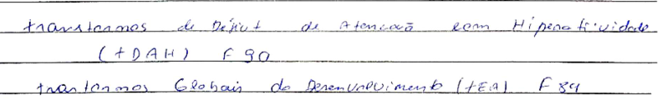
O diagnóstico do TEA – Transtorno de Espectro Autista, traz consigo uma demanda de TRATAMENTOS E CONSULTAS especiais, os quais demandam cuidados e diligências específicas, portanto, sendo a parte Autora incapaz de realizar os deslocamentos e a sua presença de forma autônoma, requerendo o acompanhamento de terceiro para que seja submetido a estes.
A parte Autora, não só depende de terceiros para a concretização de seu tratamento, mas também para suprir toda a deficiência causada pelas doenças diagnosticadas, sendo portadora de patologias de origem neuropsiquiátrica que demandam atenção integral de sua representante com intuito de suprir as barreiras sociais diárias que acompanham as enfermidades do incapaz. Identificada acima pelo código de identificação da doença, esta patologia acomete o sistema neuropsiquiátrico da parte Autora, o que acarreta em graves limitações para sua vida social e atos da vida independente, prejudicando, não só sua independência diária, como REDUZINDO A RENDA MENSAL FAMILIAR, fato inerente as famílias que tem portadores do TEA.

DA MISERABILIDADE
A parte autora se encontra em uma extrema miserabilidade, evidenciada pela sua situação econômica. A atualização do Cadastro Único, realizada em 13/05/2025, aponta que sua renda familiar per capita é de até R$105,00, valor muito abaixo do requestado para a concessão do benefício.
Além disso, a condição de vulnerabilidade é reforçada pela ausência de outros meios de subsistência e pelo impacto que essa realidade gera em sua qualidade de vida e na de sua família. O BPC, que visa garantir uma proteção mínima a pessoas com deficiência e idosos em situação de vulnerabilidade, torna-se, portanto, uma medida essencial para assegurar a dignidade da parte autora.
Ademais, é de se observar que a incapacidade que acomete a parte Autora, a impede de se desenvolver igualmente aos seus pares, portanto, impede que esta seja absorvida pelo mercado de trabalho futuramente, já que se trata de deficiência INCURÁVEL, de longo prazo, restringindo as oportunidades de labor fornecidas para pessoas com patologias psiquiátricas, deixando-o à mercê dos cuidados de seus familiares, estes em estado de grande miserabilidade econômica e social agravado pela situação da requerente.

DO DIREITO

A omissão de julgamento do INSS é injustificada e contraria frontalmente o conjunto de provas anexado, a legislação previdenciária e, até mesmo, o próprio texto constitucional, uma vez que a parte Autora é portadora de doença incapacitante, conforme atestado médico anexo, e sua renda familiar per capta é inferior a ¼ do salário mínimo, devendo, SER APLICADA A EXEGESE DO §2º. DO ART. 1º. DA LEI N. 12.764/2012, combinada com o Art. 20, da Lei 8.742/93, dispositivos que devem ser interpretados de forma harmônica e em observância a hierarquia das Normas Jurídicas, portanto, de plano, a parte Autora, é portadora de deficiência, caracterizada por ser portadora do TEA – TRANSTORNO DO ESPECTRO AUTISTA.

Lei n. 12.764, de 27 de dezembro de 2012
Art. 1º Esta Lei institui a Política Nacional de Proteção dos Direitos da Pessoa com Transtorno do Espectro Autista e estabelece diretrizes para sua consecução. (...)
§ 2º A pessoa com transtorno do espectro autista é considerada pessoa com deficiência, para todos os efeitos legais.
Lei n. 8.742/93
Art. 20. O benefício de prestação continuada é a garantia de um salário-mínimo mensal à pessoa com deficiência e ao idoso com 65 (sessenta e cinco) anos ou mais que comprovem não possuir meios de prover a própria manutenção nem de tê-la provida por sua família.
[...]
§ 2º Para efeito de concessão do benefício de prestação continuada, considera-se pessoa com deficiência aquela que tem impedimento de longo prazo de natureza física, mental, intelectual ou sensorial, o qual, em interação com uma ou mais barreiras, pode obstruir sua participação plena e efetiva na sociedade em igualdade de condições com as demais pessoas.
[...]
§ 3º Considera-se incapaz de prover a manutenção da pessoa com deficiência ou idosa a família cuja renda mensal per capita seja:
I- Inferior a um quarto do salário mínimo;

Cumpre ressaltar que o demandante não recebe nenhum outro benefício previdenciário, cumprindo o requisito imposto pelo Art. 20, §4º, da Lei 8.742/93 para a concessão do supracitado benefício:

[...]
§ 4º O benefício de que trata este artigo não pode ser acumulado pelo beneficiário com qualquer outro no âmbito da seguridade social ou de outro regime, salvo os da assistência médica e da pensão especial de natureza indenizatória.

Mesmo a parte Autora cumprindo o requisito do critério objetivo para aferição do estado de miserabilidade, ou seja, o critério previsto no §3º, I, da Lei do LOAS de 93, este não deve ser o único método utilizado para a aferição do referido estado de grave hipossuficiência social, devendo, o julgador, munir-se do princípio do livre convencimento motivado e das mudanças legislativas advindas da Lei 13.982/2020 para analisar o caso concreto da demandante e as conjunturas pessoais que a rodeiam e, consequentemente, alteram suas condições socioeconômicas. Assim prevê a jurisprudência atual do TRF4 em consonância com a decisão do STF na Resp 0002933-39.2005.4.01.3804:

EMENTA: BENEFÍCIO ASSISTENCIAL. PORTADOR DE DEFICIÊNCIA. CONDIÇÃO SOCIOECONÔMICA. MISERABILIDADE. PREENCHIMENTO DE REQUISITOS. RENDA FAMILIAR. ART. 20, §3º, DA LEI 8.742/93. RELATIVIZAÇÃO DO CRITÉRIO ECONÔMICO OBJETIVO. STJ E STF. PRINCÍPIOS DA DIGNIDADE DA PESSOA HUMANA E DO LIVRE CONVENCIMENTO DO JUIZ. BENEFÍCIO DE RENDA MÍNIMA. IDOSO. EXCLUSÃO. TUTELA ESPECÍFICA. IMPLANTAÇÃO DO BENEFÍCIO. 1. O direito ao benefício assistencial previsto no art. 203, V, da Constituição Federal e no art. 20 da Lei 8.742/93 (LOAS) pressupõe o preenchimento de dois requisitos: a) condição de pessoa com deficiência ou idosa e b) condição socioeconômica que indique miserabilidade; ou seja, a falta de meios para prover a própria subsistência ou de tê-la provida por sua família. 2. O Superior Tribunal de Justiça, ao julgar o REsp 1.112.557 representativo de controvérsia, relativizou o critério econômico previsto no art. 20, §3º, da Lei 8.742/93, admitindo a aferição da miserabilidade da pessoa deficiente ou idosa por outros meios de prova que não a renda per capita, consagrando os princípios da dignidade da pessoa humana e do livre convencimento do juiz. 3. Reconhecida pelo STF, em regime de repercussão geral, a inconstitucionalidade do §3º do art. 20 da Lei 8.742/93 (LOAS), que estabelece critério econômico objetivo, bem como a possibilidade de admissão de outros meios de prova para verificação da hipossuficiência familiar em sede de recursos repetitivos, tenho que cabe ao julgador, na análise do caso concreto, aferir o estado de miserabilidade da parte autora e de sua família, autorizador ou não da concessão do benefício assistencial. 4. Deve ser excluído do cômputo da renda familiar o benefício previdenciário de renda mínima (valor de um salário mínimo) percebido por idoso integrante da família. Aplicação analógica do art. 34, parágrafo único, da Lei 10.741/2003. 5. Declarada pelo Supremo Tribunal Federal a inconstitucionalidade do art. 1º-F da Lei nº 9.494/97, com a redação dada pela Lei nº 11.960/2009, os consectários legais comportam a incidência de juros moratórios equivalentes aos índices oficiais de remuneração básica e juros aplicáveis à caderneta de poupança (STJ, REsp 1.270.439/PR, 1ª Seção, Relator Ministro Castro Meira, 26/06/2013) e correção monetária pelo INPC e demais índices oficiais consagrados pela jurisprudência. 6. Havendo o feito tramitado perante a Justiça Federal, o INSS está isento do pagamento das custas judiciais, a teor do que preceitua o art. 4º da Lei n. 9.289/96. 7. O cumprimento imediato da tutela específica, diversamente do que ocorre no tocante à antecipação de tutela prevista no art. 273 do CPC, independe de requerimento expresso do segurado ou beneficiário e o seu deferimento sustenta-se na eficácia mandamental dos provimentos fundados no art. 461 do CPC. 8. A determinação de implantação imediata do benefício, com fundamento nos artigos 461 e 475-I, caput, do CPC, não configura violação dos artigos 128 e 475-O, I, do CPC e 37 da Constituição Federal. (TRF4, AC 5008421-22.2013.404.7102, Quinta Turma, Relator p/ Acórdão Luiz Carlos de Castro Lugon, juntado aos autos em 15/12/2014)

A análise das condições familiares individuais da parte Autora, se torna imprescindível uma vez expostos os preceitos da jurisprudência atual, acrescido pelo fato dela viver com a irmã e a mãe, necessitando da ajuda diária da família e da comunidade.
Ainda não obstante, roga-se pelo cumprimento dos princípios fundamentais da dignidade da pessoa humana transcrito na Declaração Universal Dos Direitos Humanos, recepcionado por nossa Lei Maior, ora desrespeitados pelo Instituto Nacional Do Seguro Social – INSS.
Artigo XXII - Toda pessoa, como membro da sociedade, tem direito à segurança social e à realização, pelo esforço nacional, pela cooperação internacional de acordo com a organização e recursos de cada Estado, dos direitos econômicos, sociais e culturais indispensáveis à sua dignidade e ao livre desenvolvimento da sua personalidade.
A observância dos princípios da assistência social, previstos no Art. 4º da Lei 8.742/93, em especial o princípio da universalidade do atendimento (já violado pela omissão do INSS ao não responder o pedido de concessão de benefício da autora) é necessária para concretizar, de forma inequívoca, o direito da demandante ao benefício suscitado.

Art. 4º A assistência social rege-se pelos seguintes princípios: I - supremacia do atendimento às necessidades sociais sobre as exigências de rentabilidade econômica; II - universalização dos direitos sociais, a fim de tornar o destinatário da ação assistencial alcançável pelas demais políticas públicas; III - respeito à dignidade do cidadão, à sua autonomia e ao seu direito a benefícios e serviços de qualidade, bem como à convivência familiar e comunitária, vedando-se qualquer comprovação vexatória de necessidade; IV - igualdade de direitos no acesso ao atendimento, sem discriminação de qualquer natureza, garantindo-se equivalência às populações urbanas e rurais; V - divulgação ampla dos benefícios, serviços, programas e projetos assistenciais, bem como dos recursos oferecidos pelo Poder Público e dos critérios para sua concessão.

Portanto, diante do exposto, a parte Autora, conforme sobejamente demonstrado, satisfaz as condições exigidas, por força da Legislação em vigor, para a concessão do benefício assistencial à pessoa com deficiência, ao passo em que requer que sua demanda seja analisada pela presente via judicial e, no fim, pugna para que seu benefício seja concedido, inclusive por concessão de LIMINAR, inaudita altera pars, EM SEDE DE TUTELA ANTECIPADA, conforme abaixo alinhada.

TUTELA ANTECIPADA COM PEDIDO LIMINAR INAUDITA ALTERA PARS
TRANSTORNO DO ESPECTRO AUTISTA – TEA
MISERABILIDADE
A parte Autora, conta com 5 anos, obteve o diagnóstico de DOENÇA INCAPACITANTE, que IMPÕE BARREIRAS SOCIAIS NOTÓRIAS, posto a comprovação do diagnóstico pela documentação médica anexada; e, apresenta prova documental de sua miserabilidade, CONFORME RAZÕES E FUNDAMENTOS EXPOSTOS ACIMA, que evidenciam a presença do FUMUS BONI IURIS e do PERICULUM IN MORA, pela concessão da TUTELA ANTECIPADA, com o deferimento da LIMINAR suscitada, inaudita altera pars, para que as delongas inerentes aos trâmites processuais não causem mais privações a parte Autora, que necessita de cuidados especiais, conforme provado e dito alhures, em contrapartida o Réu não sofrerá impacto relevante com a concessão da liminar requestada, devendo ser aplicado o princípio da proporcionalidade e da razoabilidade.
Conforme já bem exposto nos tópicos acima, mas vale apena repisar, em 12/11/2024, a parte Autora protocolou seu requerimento administrativo. Não assiste razão ao Réu na demora para a análise do requerimento do Autor, devendo ser concedido o benefício assistencial, inclusive, pela CONCESSÃO DE TUTELA ANTECIPADA, pelo deferimento de medida liminar, inaudita altera pars, na forma abaixo alinhada.
Diante da GRAVE PATOLOGIA INCAPACITANTE acima delineada e devidamente comprovada pela documentação acima em destaque, deve ser concedida TUTELA ANTECIPADA, pela implantação do benefício suscitado, via LIMINAR inaudita altera pars, pelo grave risco que corre a parte Autora, submetido a diversos tipos de tratamento, situação que requer a proteção previdenciária, uma vez que continua sofrendo com as limitações impostas pela enfermidade grave, que o torna incapaz, sendo evidente a viabilidade da antecipação do direito suscitado, pela concessão de medida liminar para a implantação do benefício assistencial, posto NECESSITAR PARA A SUA MANUTENÇÃO E CUSTEIO DE TRATAMENTOS dos recursos advindo do benefício requestado.
O diagnóstico acima destacado, EMITIDO POR MÉDICO NEUROPSIQUIATRA, COM DIAGNÓSTICO DO CID F84.0, ALÉM DE TDAH, EVIDENCIANDO O DIREITO DA PARTE AUTORA, presente o fumus boni iuris, pela aplicação da EXEGESE DO §2º. DO ART. 1º. DA LEI N. 12.764/2012, combinada com o Art. 20, da Lei 8.742/93, dispositivos que devem ser interpretados de forma harmônica e em observância a hierarquia das Normas Jurídicas, portanto, de plano, a parte Autora, é portadora de deficiência, caracterizada por ser portadora do TEA – TRANSTORNO DO ESPECTRO AUTISTA.
Conforme constatado pela documentação médica anexada e ilustrada, sua patologia é GRAVE e geradora de sua TOTAL INCAPACIDADE, que resta demonstrada e comprovada nas imagens acima alinhadas, e que a parte Autora vive em total miserabilidade, sem dispor de recursos financeiros para custear os necessários tratamentos médicos, enfrentando barreiras sociais, decorrentes dos seus déficits psico-neurológicos, de repercussões intelectuais, culturais, comunicação, locomoção dentre outras.
Evidencia o direito da parte Autora e o PERIGO DA DEMORA, pela urgência do custeio de despesas e do tratamento multifuncional mister a contenção do avanço da sua patologia, donde se vê o mister da concessão de LIMINAR, INAUDITA ALTA PARS, para que seja concedido o benefício assistencial a parte Autora.
A concessão do benefício requestado de forma liminar, não trará maiores prejuízo ao Réu, entretanto a demora na sua concessão incorrerá em prejuízo maior ao jurisdicionado, bastando uma vista as fotos acima, sendo certo que a parte Autora, desassistido de recursos financeiros, poderá ocorrer a si um mal maior, risco irreversível de contenção de sua patologia incapacitante e até de sua própria vida, COMPROMETENDO O RESULTADO ÚTIL DA PRESENTE LIDE.
Diante do exposto, a parte Autora COMPROVANDO SUA TOTAL E PERMANENTE INCAPACIDADE, requer que seja concedido o benefício assistencial à pessoa com deficiência – LOAS COM A CONCESSÃO DE TUTELA ANTECIPADA, nos termos do art. 294 e ss do NCPC, intimando o INSS a promover com celeridade, DE IMEDIATO, pela concessão do benefício, com a sua implantação provisória, sob pena de incorrer em aplicação de multa diária a ser estimada por Vossa Excelência, ex vi arts. 479 e 371 do NCPC.

Ad cautelam, necessidade da Perícia Médica Judicial Ser Realizada Por Médico (a) NEUROPSIQUIATRA – TESTE CARS

Na remota possibilidade do pedido preliminar de dispensa de perícia médica não ser atendido, a realização da perícia médica da parte autora deve ser conduzida por médico neuropsiquiatra, uma vez que a patologia da demandante é de natureza psíquica e deve ser constatada por médico especialista. Diante disso, requer a realização de perícia médica judicial, por especialista em NEUROPSICOLOGIA PEDIÁTRICA, com a aplicação do PRECEDENTE JURISPRUDENCIAL, abaixo alinhado, nos termos do inciso VI, §1º., do art. 489 do NCPC, diante da similitude das matérias tratadas.

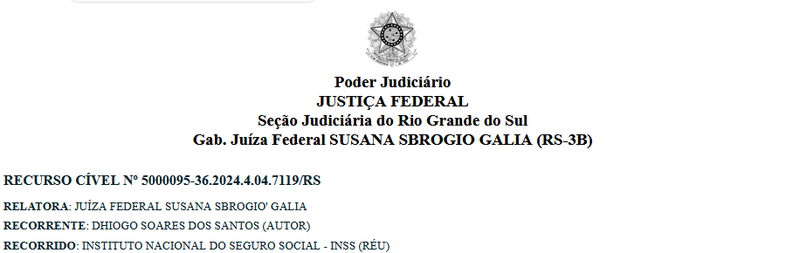 (...)
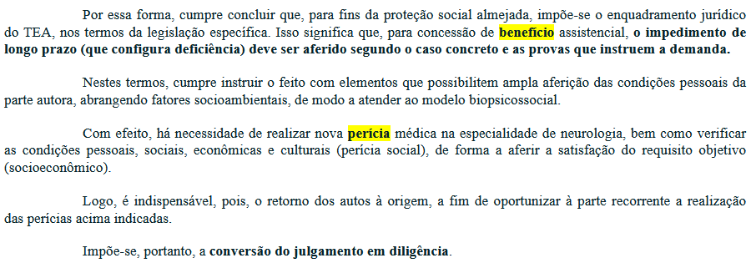

Para tanto, cumpre aclarar, que não é contestada a competência de um médico não especialista para a aferição de incapacidades de natureza diversa das psíquicas, uma vez que a última deve ser tratada de maneira especial tendo em vista a especificidade única das patologias que acometem a mente.
Os estigmas enfrentados pelos acometidos por doenças psiquiátricas ultrapassam o limite do absurdo no Brasil, no passo que muitos dos afligidos ainda são tratados com preconceito pela sociedade, portanto compondo mais um motivo pelo qual a perícia judicial deve ser realizada por médico especialista psiquiatra que entende as mazelas práticas das patologias neurológicas e psiquiátrica e seus desdobramentos socialmente incapacitantes.
Diante da classificação do TEA – Transtorno de Espectro Autista, inclusive com CID mundial pautada nesta, mister se faz a submissão da parte Autora, ao TESTE CARS para o aferimento deste grau de deficiência e as suas repercussões no desenvolvimento do seu portador, é o que requer, sob pena de cerceio de defesa e violação ao disposto no inciso LV, do art. 5º. Da CF. De certo, que o diagnóstico para aferir as limitações impostas pela INCAPACIDADE gerada pela patologia, devem ser aferidas por meio da aplicação na parte Autora, de questionário inerente ao TESTE CERS.

Benefícios Assistenciais – Correção Monetária
Os valores do benefício da parte Autora desde a data do indeferimento imposto pelo INSS deverão ser corrigidos devendo incidir correção monetária desde o vencimento de cada prestação pelo INPC e juros aplicados à caderneta de poupança, nos termos da redação conferida ao art. 1º -F da Lei n. 9.494/97, determinada pelo art. 5º da Lei n. 11.960/09 de conformidade RE 870.947 do Supremo Tribunal Federal, sendo nesta acompanhado de decisão do Tribunal Regional Federal – TRF4, a seguir transcrita.
EMENTA: PREVIDENCIÁRIO. APOSENTADORIA RURAL POR IDADE. CORREÇÃO MONETÁRIA. JUROS.
Apelação parcialmente provida para determinar a aplicação do precedente do STF no RE nº 870.947, quanto aos juros moratórios, e diferir a definição do índice de correção monetária para a fase de execução/cumprimento da sentença. (TRF4, AC 5024561-97.2018.4.04.9999, TURMA REGIONAL SUPLEMENTAR DO PR, Relator MÁRCIO ANTÔNIO ROCHA, juntado aos autos em 11/04/2019).

DO PEDIDO
Ex positis, requer a Vossa Excelência:
a) A concessão do benefício da justiça gratuita, com fulcro no Art. 5º, LXXIV, da CF e Art. 98, da lei 1.105/15, uma vez que a parte autora é pobre na forma da lei e não possui condições de arcar com as despesas processuais;
b) A concessão de MEDIDA LIMINAR, inaudita altera pars, pelo deferimento da TUTELA ANTECIPADA requestada, ex vi arts 294 e ss do NCPC, com a concessão do BENEFÍCIO ASSISTENCIAL, intimando o INSS de sua concessão, para que PROMOVA COM CELERIDADE, de IMEDIATO, a sua IMPLANTAÇÃO PROVISÓRIA, sob pena de incorrer em aplicação de multa diária a ser estimada por Vossa Excelência, conforme arts. 479 e 371 do NCPC, sem prejuízo do reparo dos danos ocasionados ao jurisdicionado.
c) O acolhimento da preliminar de interesse de agir, tendo em vista a ausência de resposta da autarquia por mais de 120 dias ao pedido de concessão de benefício realizado pela autora, com fulcro no acordo firmado entre o INSS e o Ministério Público e homologado pelo STF no tema de repercussão geral 1.066 gerado pelo Recurso Extraordinário 1.171.152.

d) Ademais, o reconhecimento da preliminar da inexistência da coisa julgada, tendo em vista que a Data de Entrada do Requerimento (DER) ocorreu em 09/07/2025, motivo pelo qual o lapso de 120 dias se encerrou em 09/11/2025, estando, portanto, regularmente configurado o interesse processual da parte Autora para o prosseguimento do feito.

e) A citação da Autarquia, ora ré, por meio de seu representante legal, no endereço supracitado, para que, querendo, conteste os termos da presente, no prazo legal, com as advertências previstas no Art. 238, do Novo Código de Processo Civil, bem como sua intimação para que, até a data da audiência de tentativa de conciliação, junte aos autos o processo administrativo;
f) A TOTAL PROCEDÊNCIA DA AÇÃO PREVIDENCIÁRIA, pela condenação do INSS a conceder à Autora ao estabelecimento do benefício assistencial à pessoa com deficiência - LOAS, com fulcro na Lei 8.742/93 e a jurisprudência que a acresce, assim como os valores retroativos ao seu tácito indeferimento, com a condenação do pagamento das prestações em atraso, corrigidas na forma da lei, acrescidas de juros de mora desde quando se tornaram devidas às prestações;
g) A condenação do INSS na verba de sucumbência, com fundamento no Art. 85, do NCPC, em caso de recurso em segundo grau nos termos do Art. 55, da Lei 9.099/95;
h) Que sejam juntados pela parte ré, todos os laudos SABI e HISMED, bem o seu COMPLETO DOSSIÊ PREVIDENCIÁRIO, correspondentes a parte autora.
Por fim, protesta pela produção de todos os meios de provas em direito admitidos, especialmente testemunhal, documental, pericial e outras que se façam mister.
Alinhado aos inúmeros precedentes jurisprudenciais, em razão do valor atribuído à causa, devidamente apurado em planilha anexa a presente ação previdenciária, ser inferior ao Valor do Teto dos Juizados Especiais Federais, não há mister de renúncia a valores que ultrapassem ao teto de 60 salários mínimos;
QUESITOS MÉDICOS
Requer ainda a realização de PERÍCIA MÉDICA, feita por médico especialista psiquiátrico nomeado por Vossa Excelência, devendo o Senhor Perito, PARA QUE SEJA APLICADO O TESTE CERS, bem como, para responder aos seguintes quesitos:
- Quais os critérios técnicos e científicos adotados pelo(a) Nobre Perito(a) Médico Judicial, no aferimento do grau e do tipo de apresentação fenotípica no diagnóstico de autismo?
- A parte Autora, é portadora de deficiências de natureza física, mental, sensorial, intelectual etc? Para aferir a existência e o grau destas deficiências e limitações, foi aplicado que tipo de teste na parte Autora?
- A parte Autora requer tratamento multifuncional? Segundo os documentos acima ilustrados e os demais que foram anexados ao presente processo, a parte Autora vem sendo submetida a tratamento multifuncionais?
- A efetivação dos tratamentos PROVADOS sem cunho de subjetividade, exige o acompanhamento da parte Autora, menor de idade, para a sua efetivação?
- Os tratamentos especiais aos quais a parte Autora está sendo submetida, são necessários também para crianças saudáveis?

Dá-se à causa o valor de R$ 25.793,91.
Nestes termos,
P. Deferimento.
Maceió, 14 de novembro de 2025.

Dra. Maria Goretti Duarte Raposo
OAB/AL 3.533

